目录

[P119 119\_redis高级篇之布隆过滤器面试题简介 3](#_Toc132545774)

[6.1先看看大厂真实需求+面试题反馈 3](#_Toc132545775)

[现有50亿个电话号码，现有10万个电话号码 3](#_Toc132545776)

[P120 120\_redis高级篇之布隆过滤器是什么 4](#_Toc132545777)

[6.2是什么 4](#_Toc132545778)

[设计思想 4](#_Toc132545779)

[备注 4](#_Toc132545780)

[6.3能干嘛-特点考点 5](#_Toc132545781)

[6.4布隆过滤器原理 5](#_Toc132545782)

[6.4.1布隆过滤器实现原理和数据结构 5](#_Toc132545783)

[6.4.2使用3步骤 9](#_Toc132545784)

[6.4.3布隆过滤器判误率，为什么不要删除 10](#_Toc132545785)

[6.4.4小总结 10](#_Toc132545786)

[P121 121\_redis高级篇之布隆过滤器自研案例和基础代码 11](#_Toc132545787)

[6.5布隆过滤器的使用场景 11](#_Toc132545788)

[6.5.1解决缓存穿透的问题，和redis结合bitmap使用 11](#_Toc132545789)

[6.5.2黑名单校验，识别垃圾邮件 12](#_Toc132545790)

[6.5.3安全连接网址，全球上10亿的网址判断 12](#_Toc132545791)

[6.6当试手写布隆过滤器，,结合bitmap自研一下体会思想 12](#_Toc132545792)

[6.6.1敢体架构 12](#_Toc132545793)

[6.6.2步骤设计 13](#_Toc132545794)

[6.6.3springboot+redis+ mybatis案例基础与一键编码环境整合 14](#_Toc132545795)

[P122 122\_redis高级篇之布隆过滤器结合bitmap手写布隆过滤器和小总结 17](#_Toc132545796)

[6.6.4新增布隆过滤器案例 17](#_Toc132545797)

[6.7布隆过滤器的优缺点 19](#_Toc132545798)

[优点： 19](#_Toc132545799)

[缺点（hash冲突）： 19](#_Toc132545800)

[6.8布谷鸟过滤器（了解，解决布隆过滤器不能删除的问题） 20](#_Toc132545801)

[P123 123\_redis高级篇之缓存预热雪崩穿透击面试题简介 20](#_Toc132545802)

[7.1先看看大厂真实需求+面试题反馈 20](#_Toc132545803)

[P124 124\_redis高级篇之缓存预热-雪崩-穿透 21](#_Toc132545804)

[7.2缓存预热（@PostConstruct初始化白名单数据） 21](#_Toc132545805)

[7.3缓存雪崩(大量应用请求无法在Redis缓存中进行处理，应用请求频繁访问数据库，导致数据库压力激增。) 21](#_Toc132545806)

[7.4缓存穿透 22](#_Toc132545807)

[是什么 22](#_Toc132545808)

[解决 22](#_Toc132545809)

[P126126\_redis高级篇之缓存击穿是什么及危害 28](#_Toc132545810)

[7.5缓存击穿 28](#_Toc132545811)

[7.5.1是什么 28](#_Toc132545812)

[7.5.2危害 28](#_Toc132545813)

[7.5.3解决 28](#_Toc132545814)

[P127 127\_redis高级篇之天猫聚划算需求分析-设计-案例编码 30](#_Toc132545815)

[7.5.4案例（天猫聚划算功能实现+防止缓存击穿） 30](#_Toc132545816)

[P128 128\_redis高级篇之缓存预热雪崩穿透击小总结 36](#_Toc132545817)

[7.6总结 36](#_Toc132545818)

# P119 119\_redis高级篇之布隆过滤器面试题简介

## 6.1先看看大厂真实需求+面试题反馈

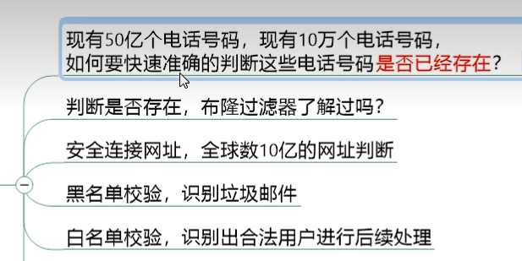

### 现有50亿个电话号码，现有10万个电话号码

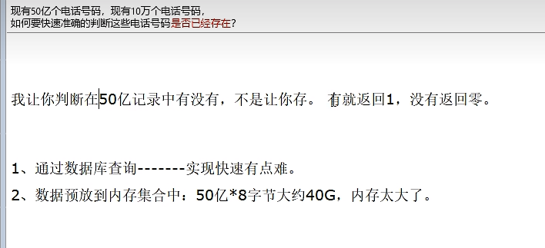

# P120 120\_redis高级篇之布隆过滤器是什么

## 6.2是什么

由一个初值都为零的bit数组和多个哈希函数构成，用来快速判断集合中是否存在某个元素.

### 设计思想

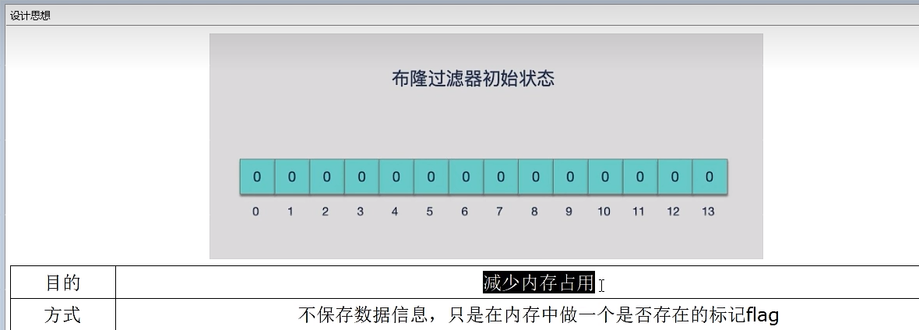

本质就是判断具体数据是否存在于一个大的集合中。

### 备注

布隆过滤器是一种类似set的数据结构，只是统计结果在巨量数据下有点小瑕疵，不够完美。

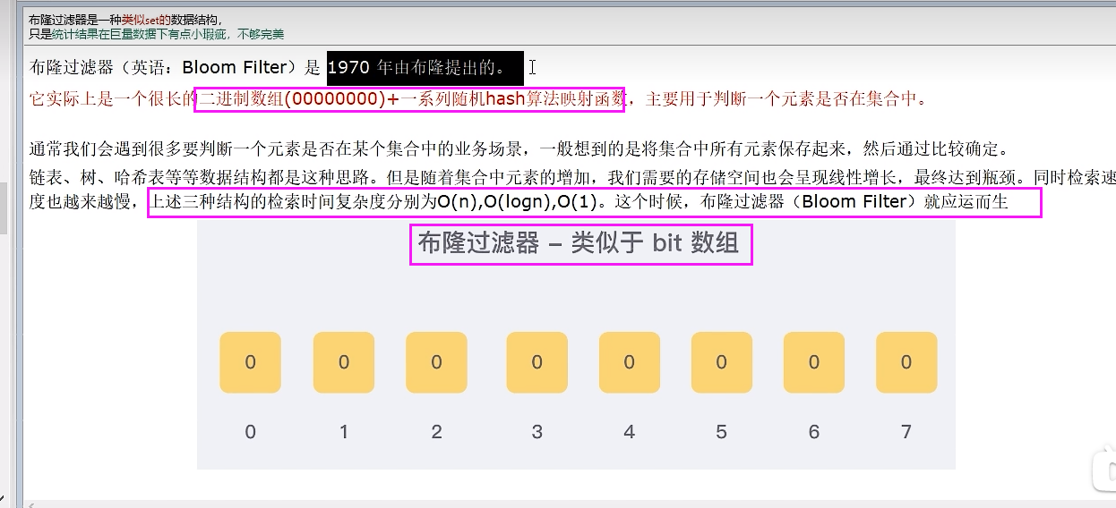

## 6.3能干嘛-特点考点

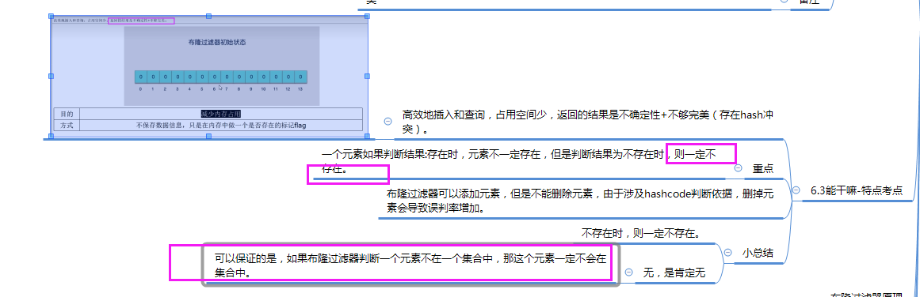

## 6.4布隆过滤器原理

### 6.4.1布隆过滤器实现原理和数据结构

#### 原理

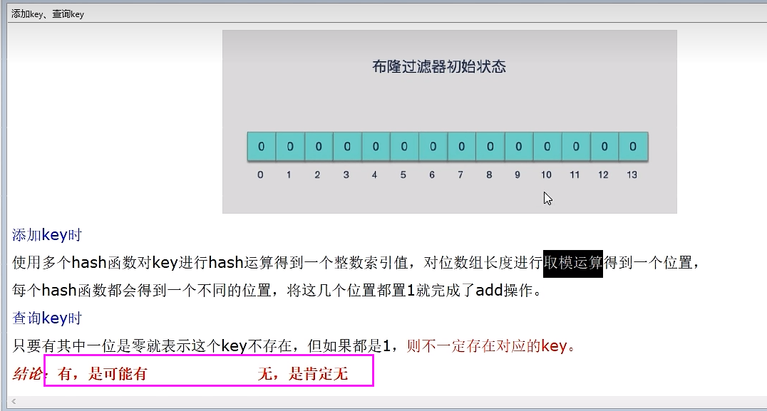

#### 添加key、查询key（比较费解）

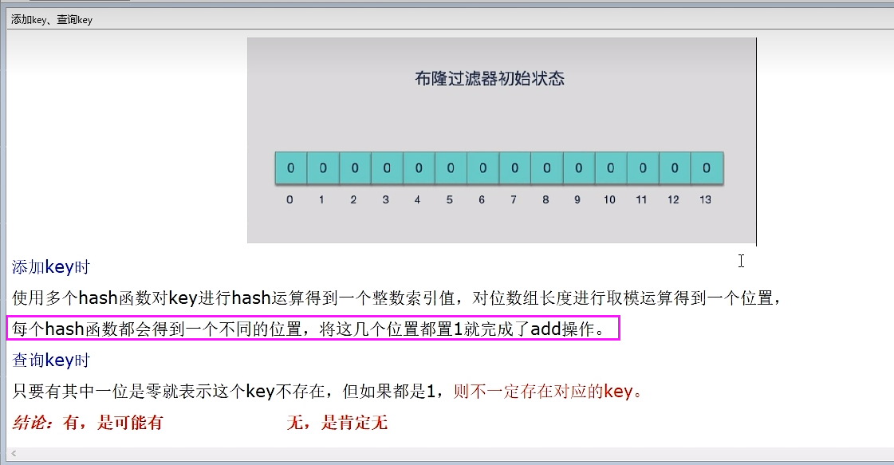

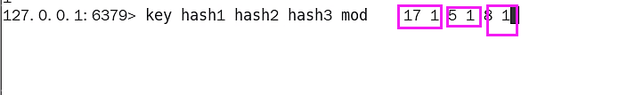

即可以用一个坑来表示一个元素存在，也可以用多个坑来表示元素存在。

#### hash冲突导致数据不精准

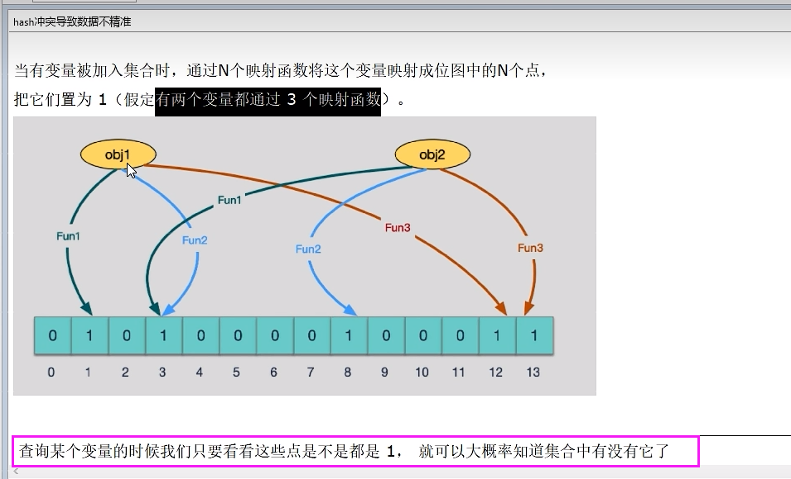

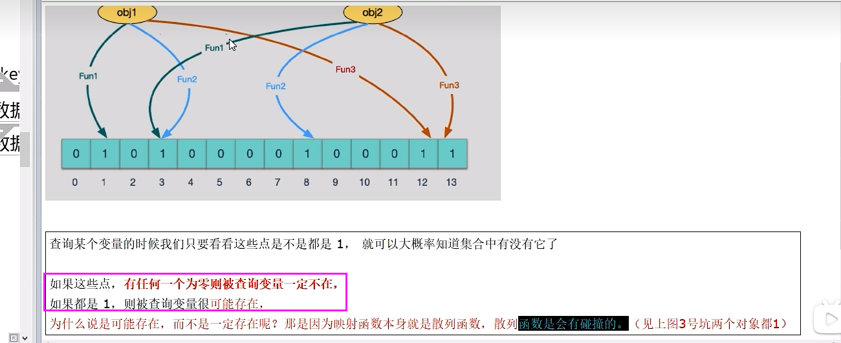

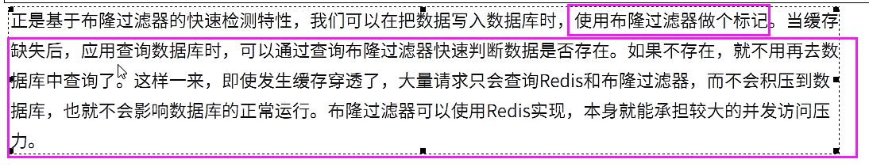

缓存穿透，就是多次查询，redis没有，mysql也没有

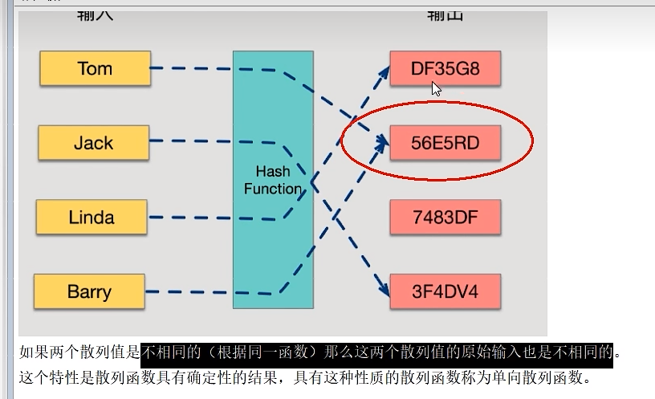

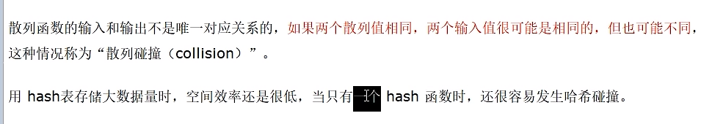

#### hash冲突导致数据不精准2

##### Hash冲突

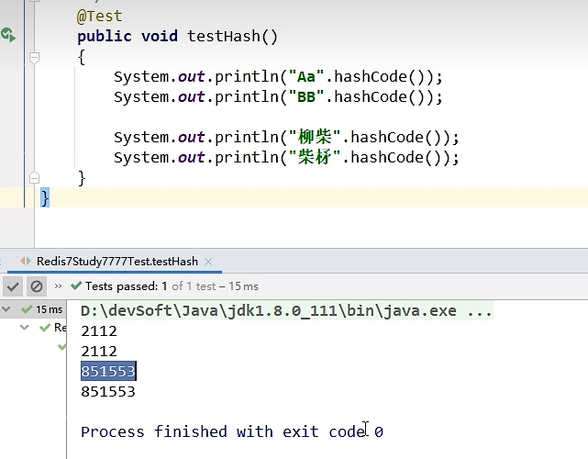

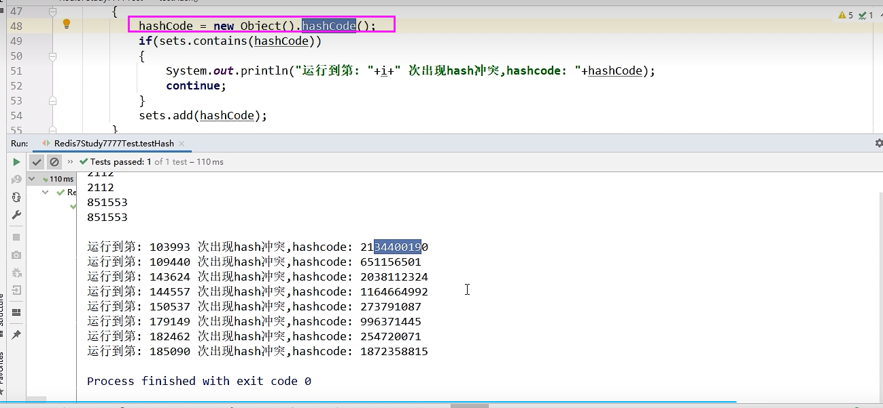

### 6.4.2使用3步骤

#### 初始化bitmap

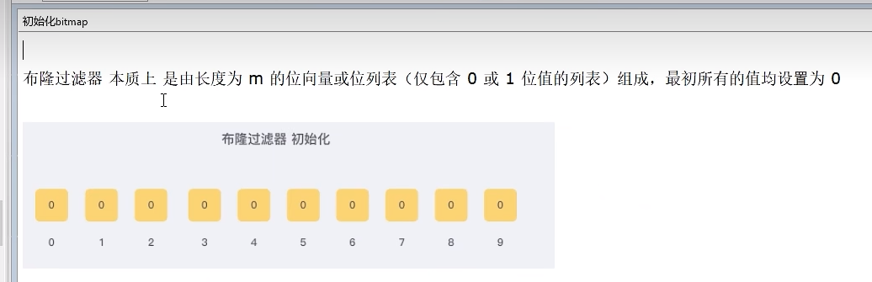

#### 添加占坑位

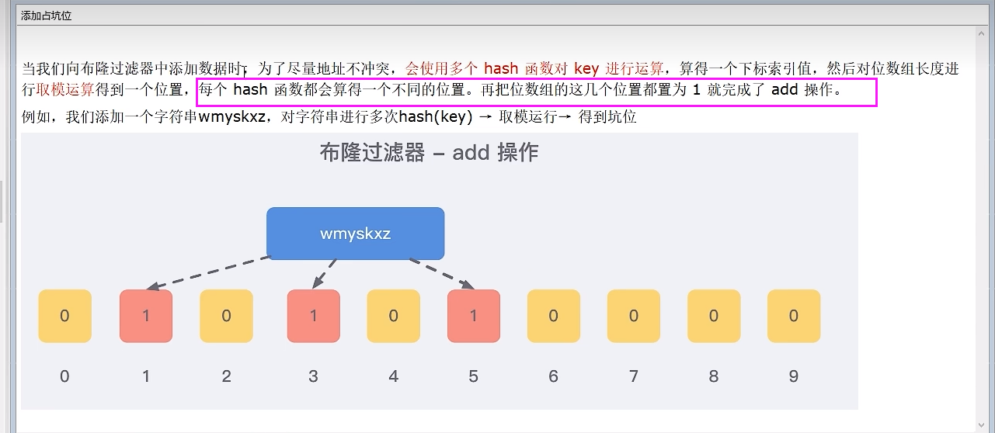

#### 判断是否存在

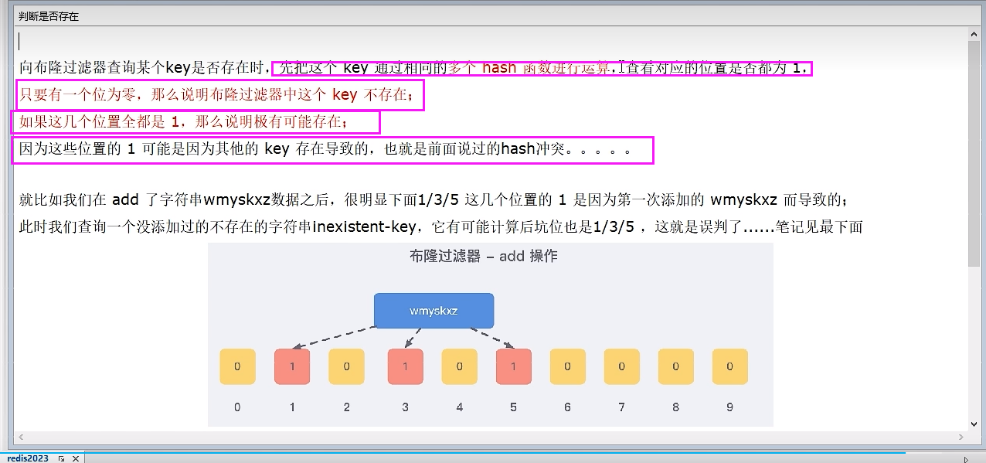

### 6.4.3布隆过滤器判误率，为什么不要删除

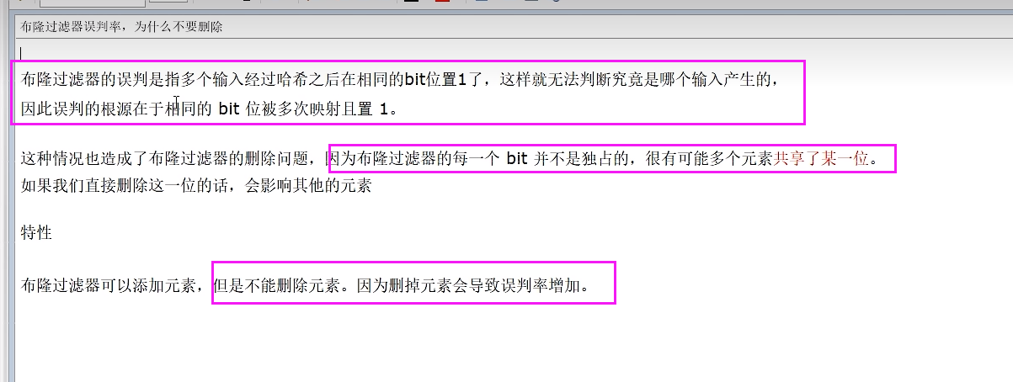

### 6.4.4小总结

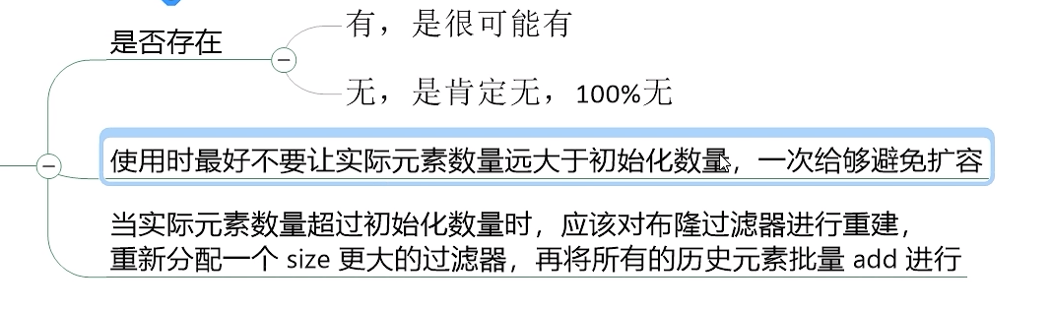

# P121 121\_redis高级篇之布隆过滤器自研案例和基础代码

## 6.5布隆过滤器的使用场景

### 6.5.1解决缓存穿透的问题，和redis结合bitmap使用

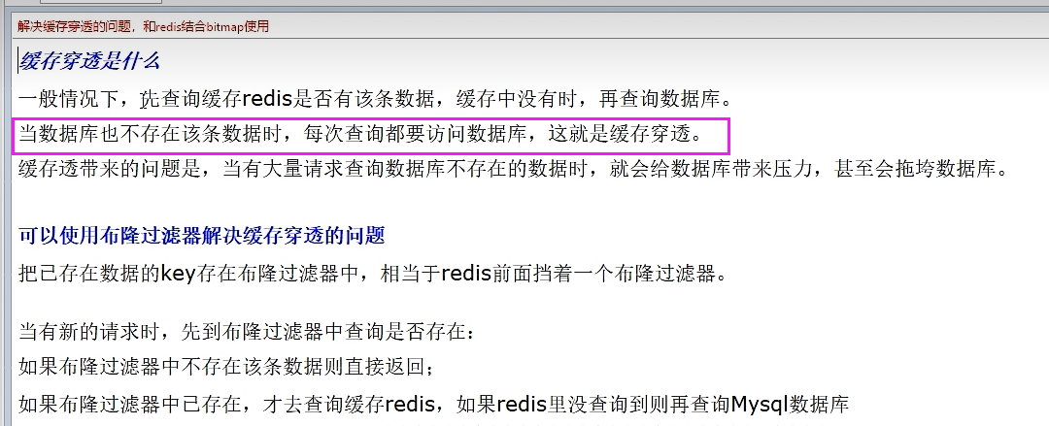

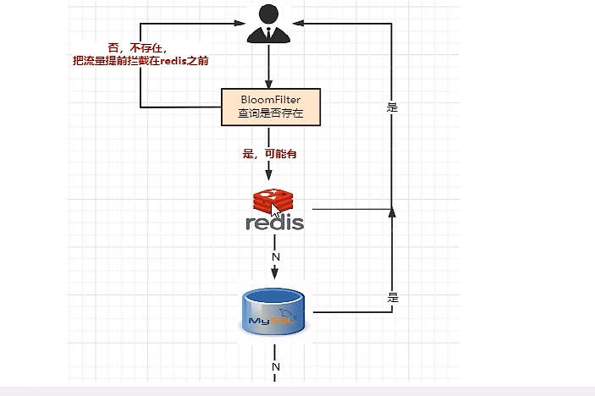

### 6.5.2黑名单校验，识别垃圾邮件

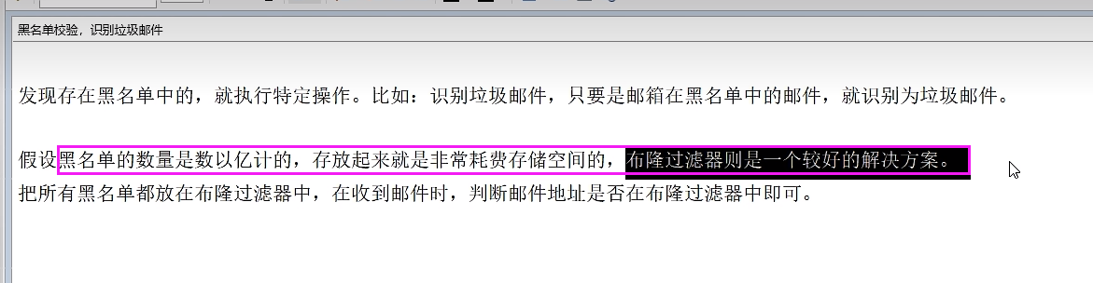

### 6.5.3安全连接网址，全球上10亿的网址判断

## 6.6当试手写布隆过滤器，,结合bitmap自研一下体会思想

### 6.6.1敢体架构

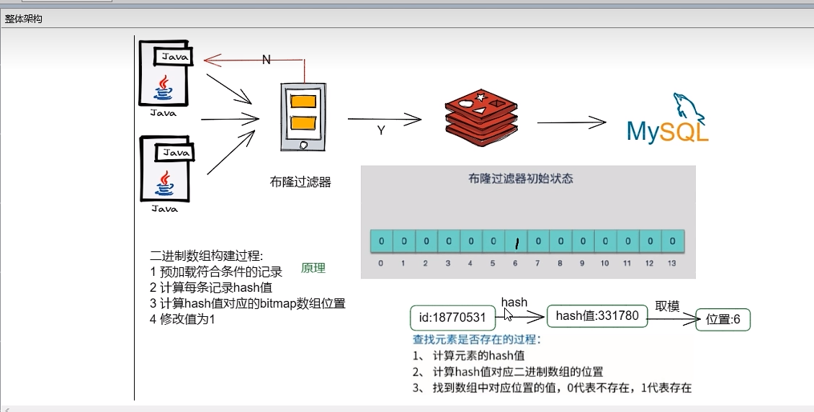

### 6.6.2步骤设计

#### redis的setbit/getbit

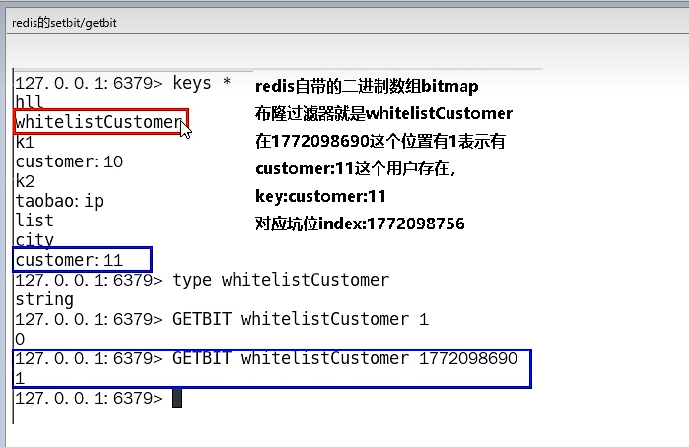

#### setBit白的构建过程

1. PostConstruct初始化白名单数据
2. 计算元素的hash值
3. 通过上一步hash值算出对应的二进制数组的坑位
4. 将对应坑位的值的修改为数字1，表示存在

#### getBit查询是否存在

1. **计算元素的hash值**
2. **通过上一步hash值算出对应的二进制数组的坑位**
3. **返回对应坑位的值，零表示无，1表示存在**

### 6.6.3springboot+redis+ mybatis案例基础与一键编码环境整合

#### MyBatis通用Mapper4（知道表就行）

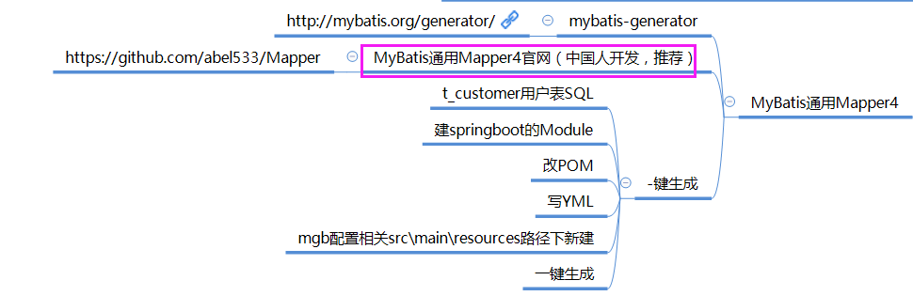

##### t\_customer用户表SQL

CREATE TABLE t\_customer(

id int(20) NOT NULL AUTO\_INCREMENT,

cname varchar(50) NOT NULL,

age int(10) NOT NULL,

phone varchar(20) NOT NULL,

sex tinyint(4) NOT NULL,

birth timestamp NOT NULL DEFAULT CURRENT\_TIMESTAMP ON UPDATE CURRENT\_TIMESTAMP,

PRIMARY KEY (id),

KEY idx\_cname (cname)

)ENGINE=InnoDB AUTO\_INCREMENT=10 DEFAULT CHARSET=utf8mb4

#### SpringBoot + Mybatis + Redis缓存实战编码（重点）

###### Service层

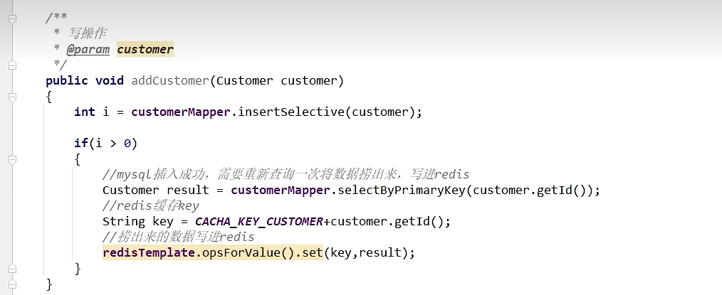

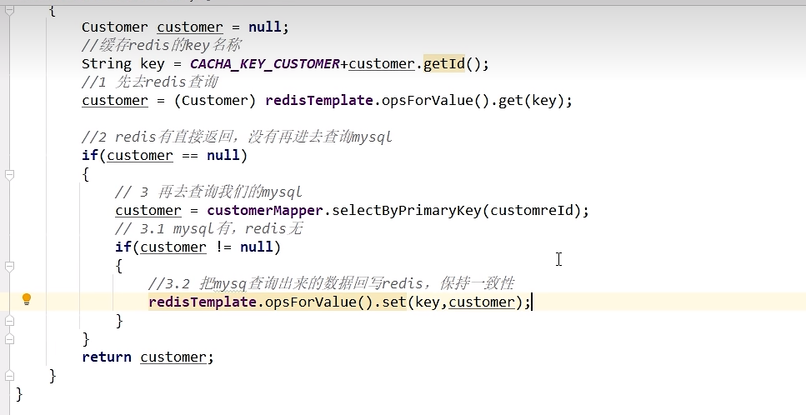

###### Control层

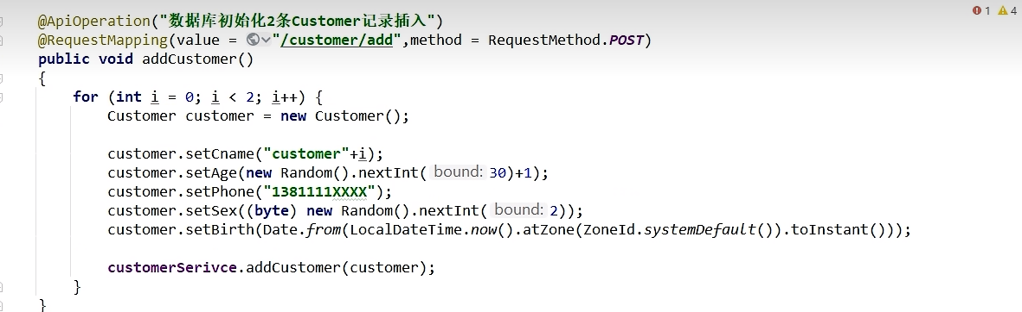

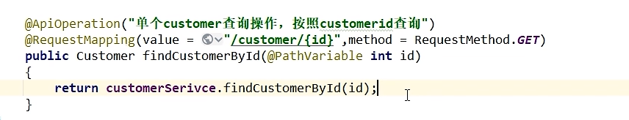

###### 验证

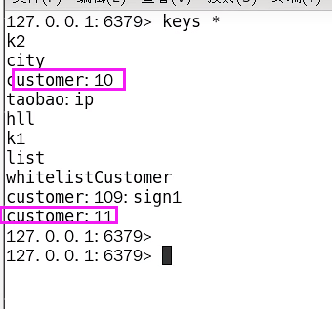

# P122 122\_redis高级篇之布隆过滤器结合bitmap手写布隆过滤器和小总结

### 6.6.4新增布隆过滤器案例

#### Code

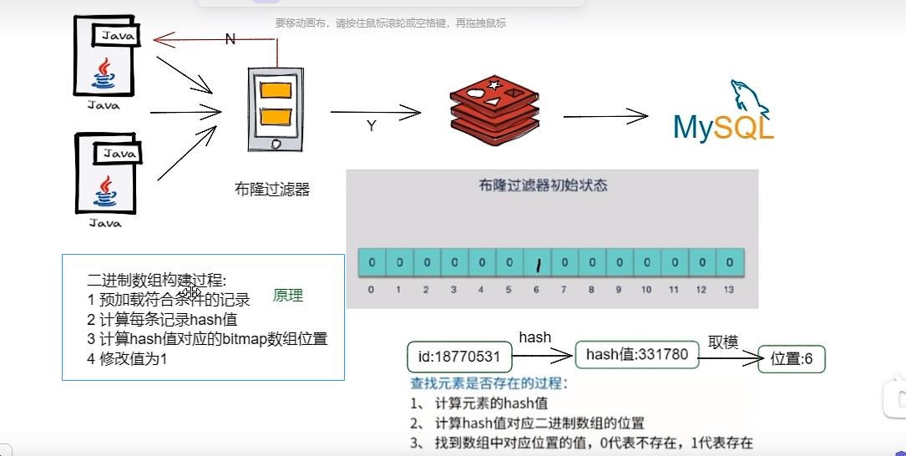

##### BloomFilterInit(白名单)（布隆过滤器白名单）

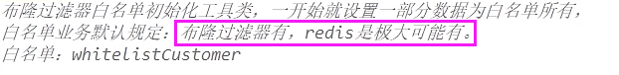

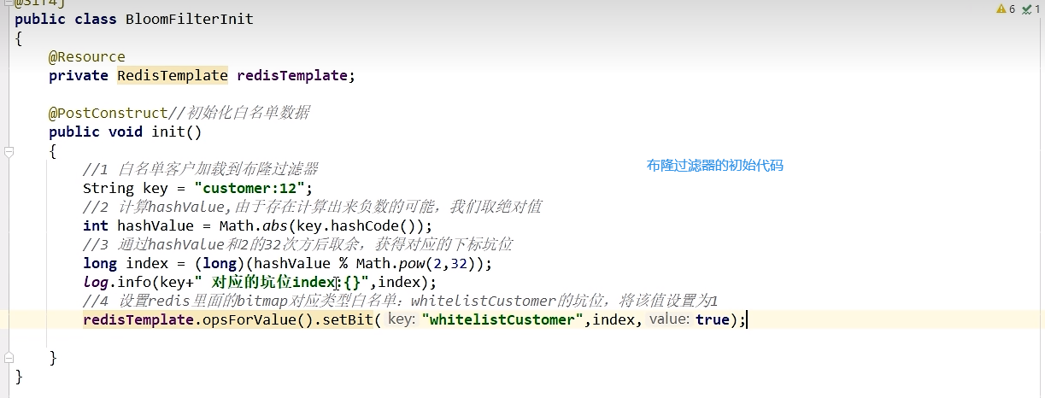

##### checkUtils（检查是否在布隆过滤器里面）

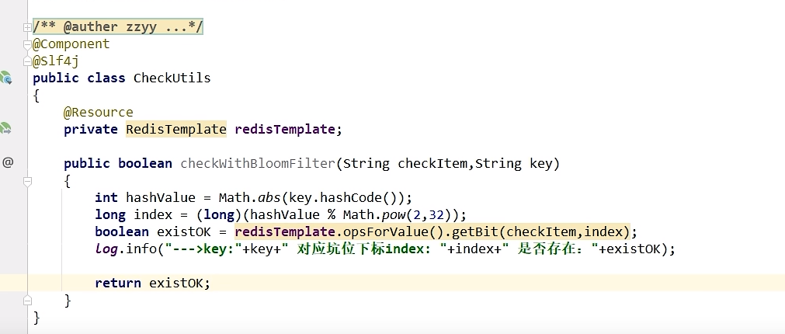

##### customerSerivce（要介入布隆过滤器）

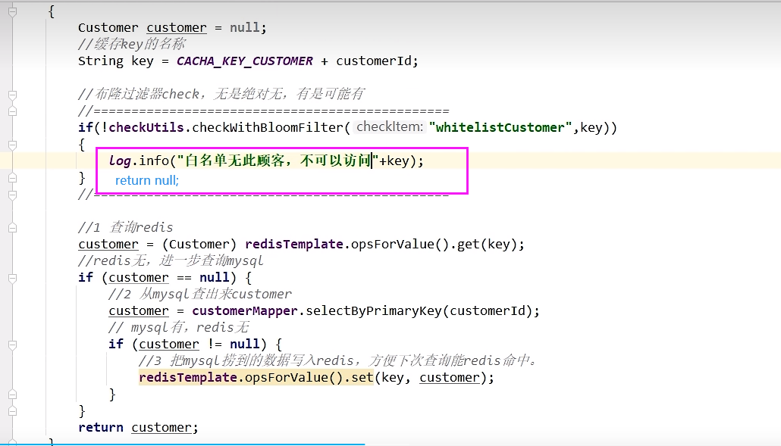

##### customerController

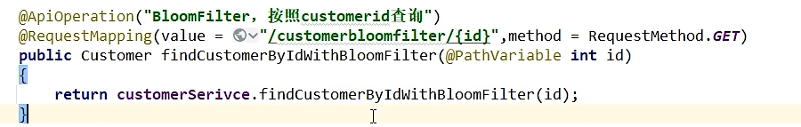

#### 测试

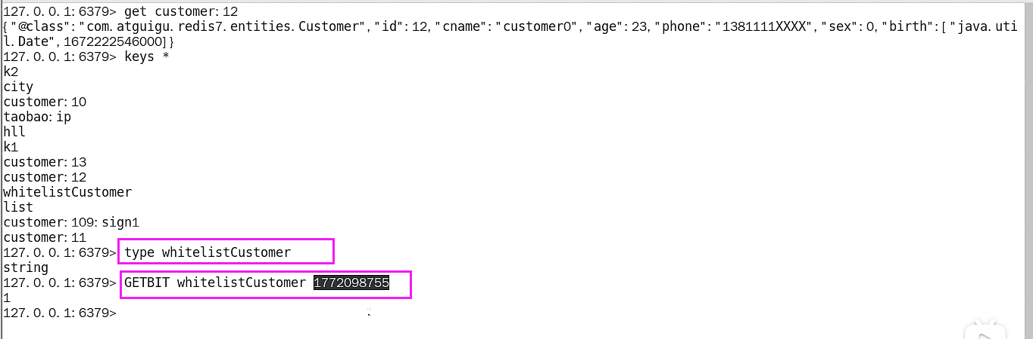

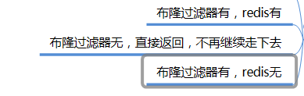

## 6.7布隆过滤器的优缺点

### 优点：

高效地插入和查询，内存占用bit空间少

### 缺点（hash冲突）：

不能删除元素。因为删掉元素会导致误判率增加，因为hash冲突同一个位置可能存的东西是多个共有的你删除一个元素的同时可能也把其它的删除了。

存在误判，不能精准过滤。

## 6.8布谷鸟过滤器（了解，解决布隆过滤器不能删除的问题）

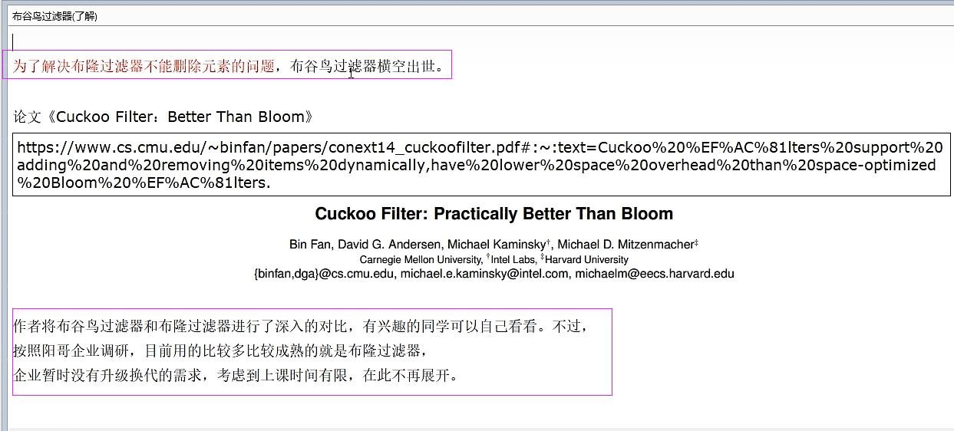

# P123 123\_redis高级篇之缓存预热雪崩穿透击面试题简介

## 7.1先看看大厂真实需求+面试题反馈

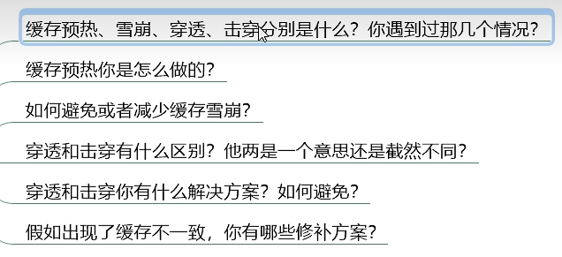

# P124 124\_redis高级篇之缓存预热-雪崩-穿透

## 7.2缓存预热（@PostConstruct初始化白名单数据）

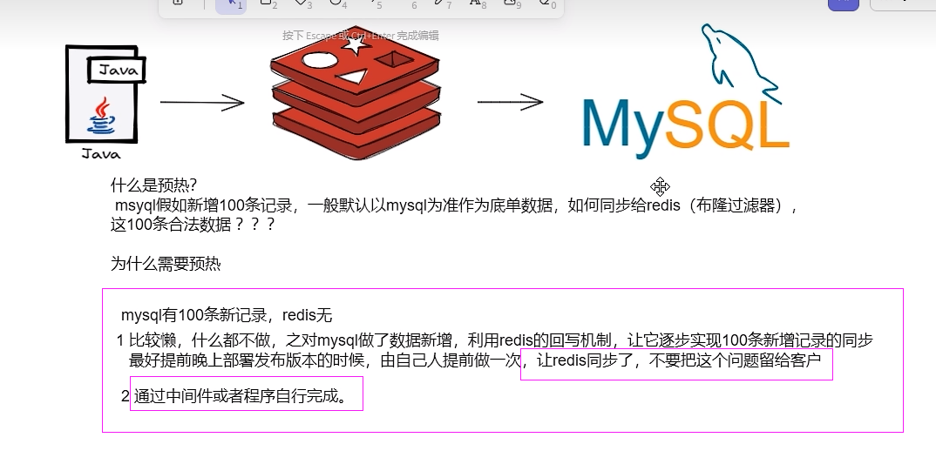

## 7.3缓存雪崩(大量应用请求无法在[Redis缓存](https://so.csdn.net/so/search?q=Redis%E7%BC%93%E5%AD%98&spm=1001.2101.3001.7020" \t "_blank)中进行处理，应用请求频繁访问数据库，导致数据库压力激增。)

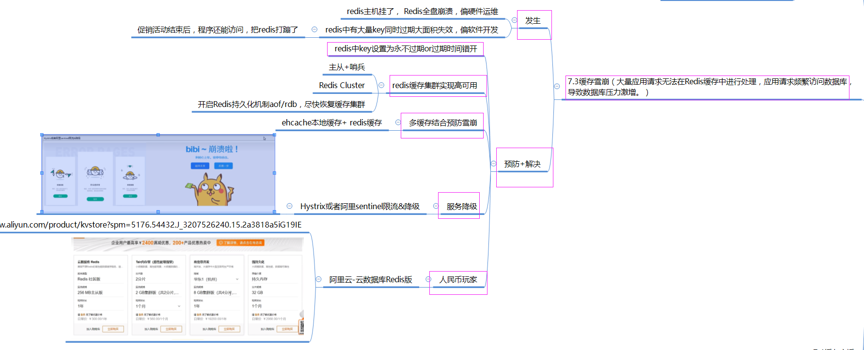

## 7.4缓存穿透

### 是什么

* 请求去查询一条记录，先查redis无，后查mysql无，都查询不到该条记录但是请求每次都会打到数据库上面去，导致后台数据库压力暴增，这种现象我们称为缓存穿透，这个redis变成了一个摆设。
* 简单说就是本来无一物，两库都没有。

既不在Redis缓存库，也不在mysql，数据库存在被多次暴击风险

### 解决



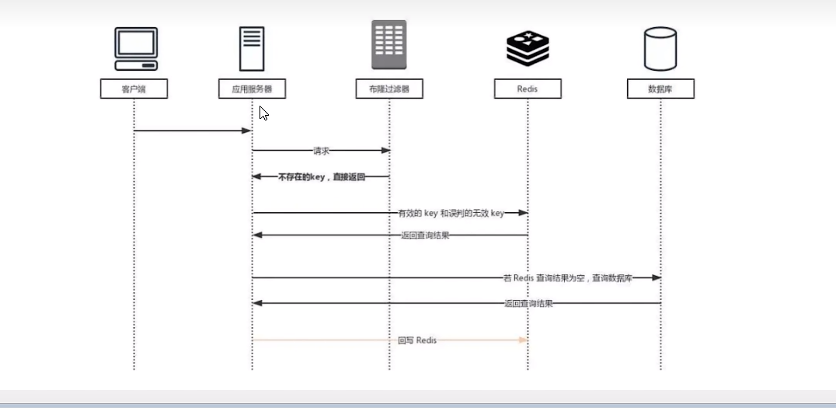

#### 方案1:空对象缓存或者缺省值

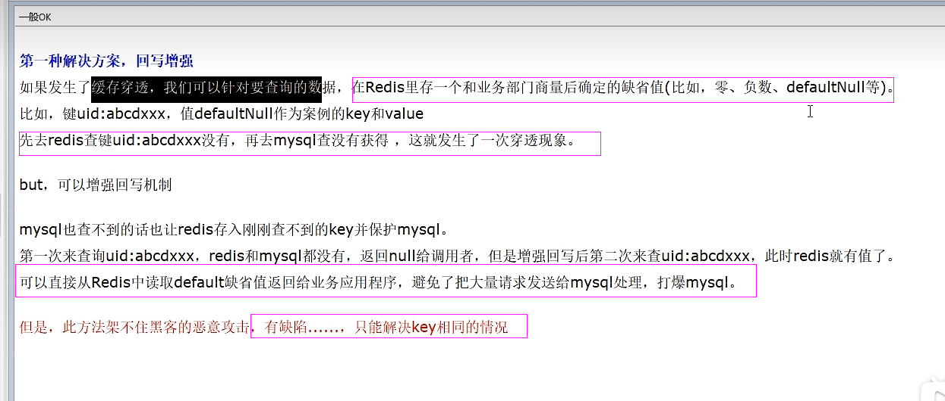

黑客会对你的系统进行攻击，拿一个不存在的id去查询数据会产生大量的请求到数据库去查询。可能会导致你的数据库由于压力过大而宕掉

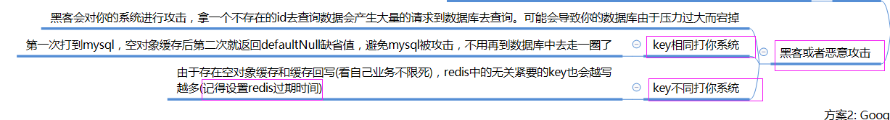

#### 方案2: Google布隆过滤器Guava解决缓存穿透(建议)



##### 案例：白名单过滤器

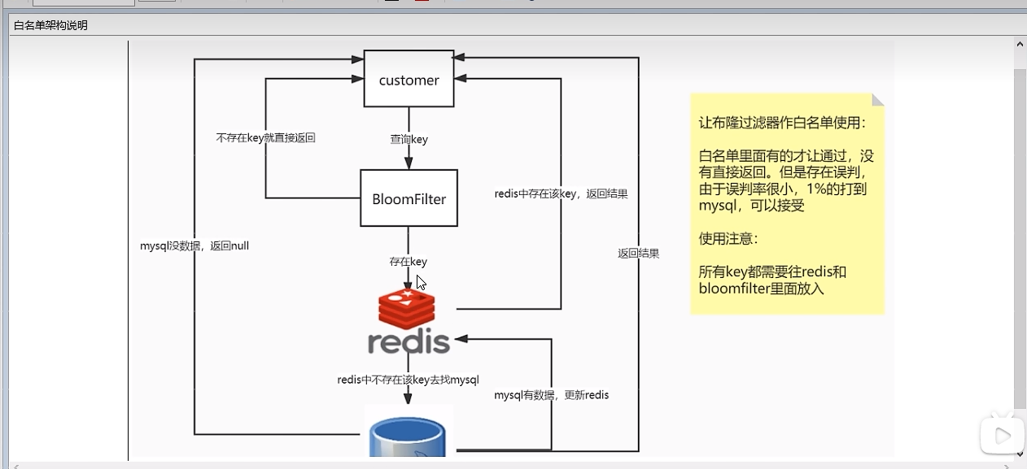

误判问题，但是概率小可以接受，不能从布隆过滤器删除。全部合法的key都需要放入Guava版布隆过滤器+redis里面，不然数据就是返回null。

###### Coding实战

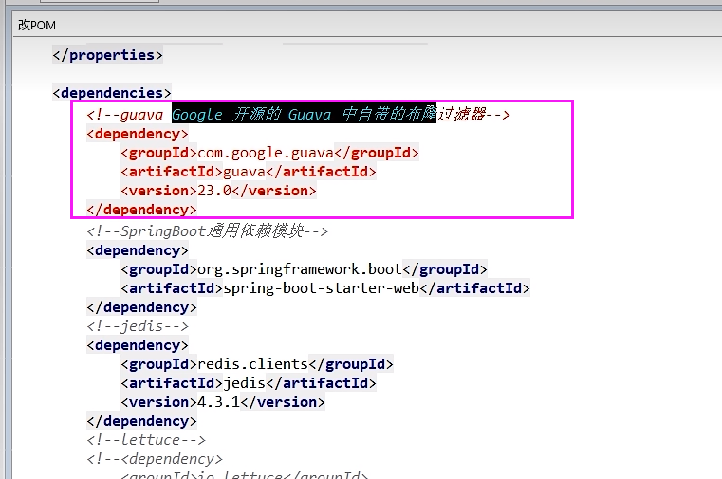

新建测试案例，hello入门

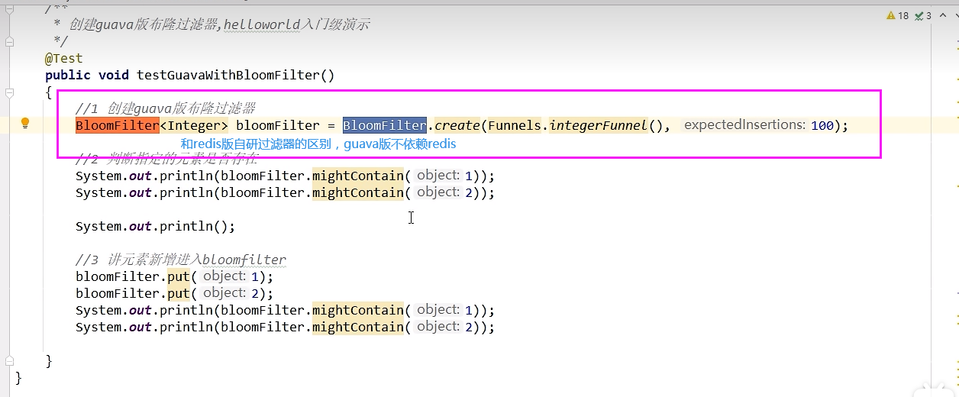

误判率测试（思考误判率可不可以越来越小）

取样本100w数据，查查不在100W范围内，其它10wW数据是否存在

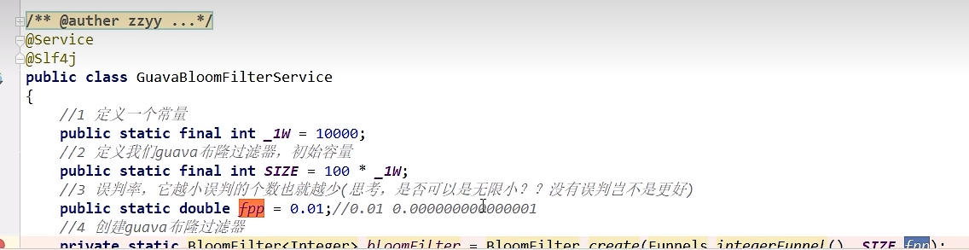

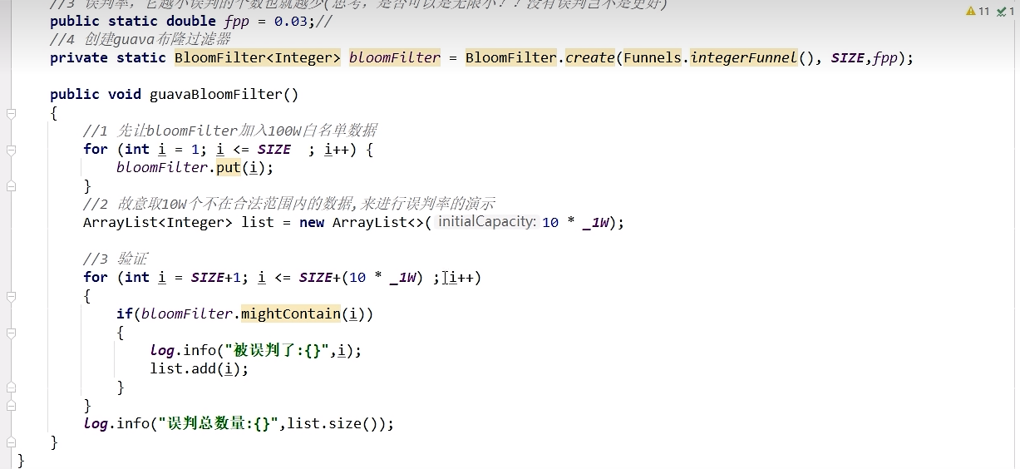

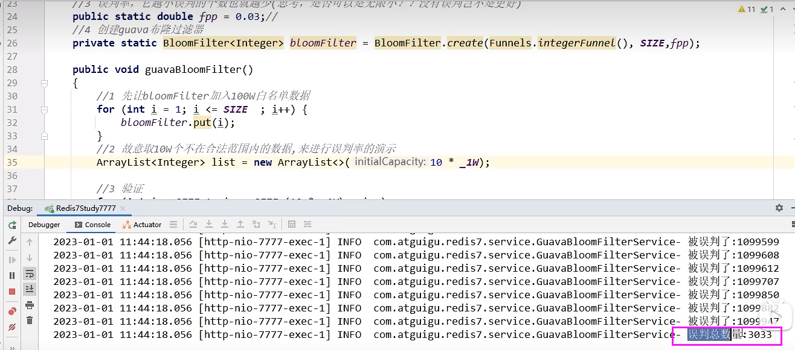

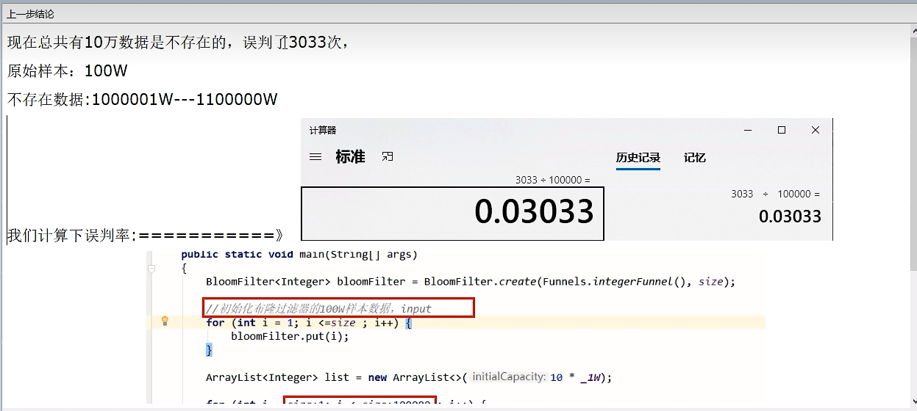

debug源码分析下，看看hash函数

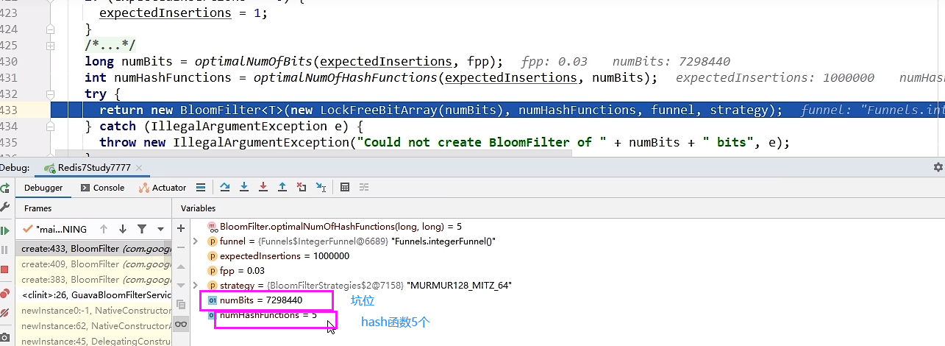

布隆过滤器说明

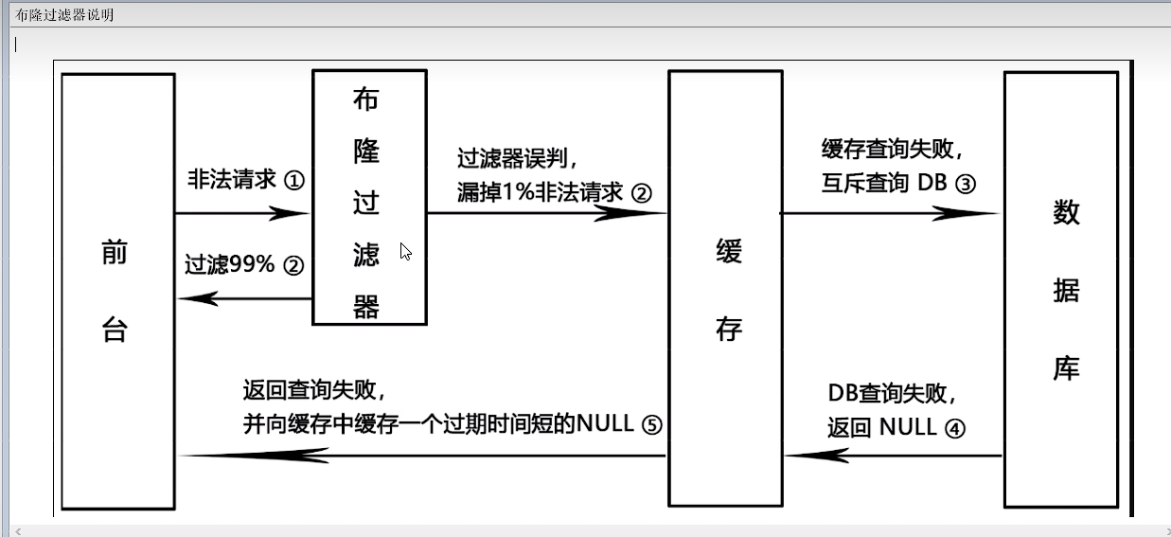

##### 家庭作业思考题:黑名单使用

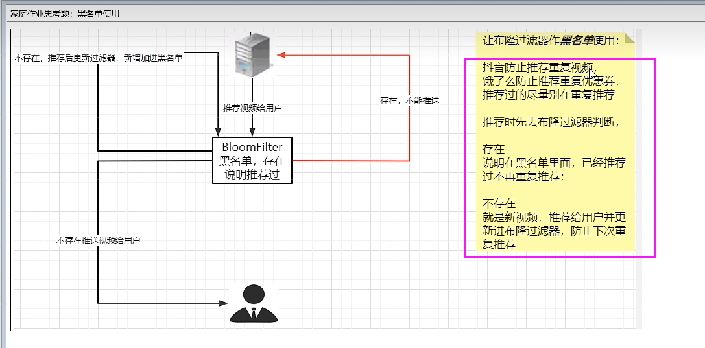

# P126126\_redis高级篇之缓存击穿是什么及危害

## 7.5缓存击穿

### 7.5.1是什么

大量的请求同时查询一个key时，

此时这个key正好失效了，就会导致大量的请求都打到数据库上面去。

简单说就是热点key突然失效了，暴打mysql。

穿透和击穿，截然不同。

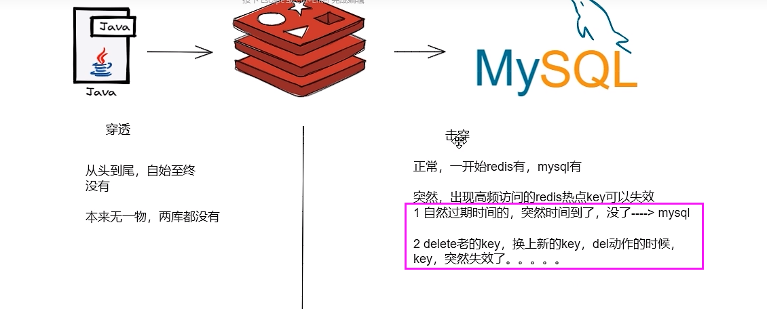

### 7.5.2危害

* 会造成某一时刻数据库请求量过大，压力剧增。
* 一般技术部门需要知道热点key是那些个?做到心里有数防止击穿

### 7.5.3解决



#### 热点key失效

* 时间到了自然清除但还被访问到
* delete掉的key，刚巧又被访问

#### 方案1:差异失效时间，对于访问频繁的热点key，干脆就不设置过期时间

#### 方案2:互斥跟新，采用双检加锁策略

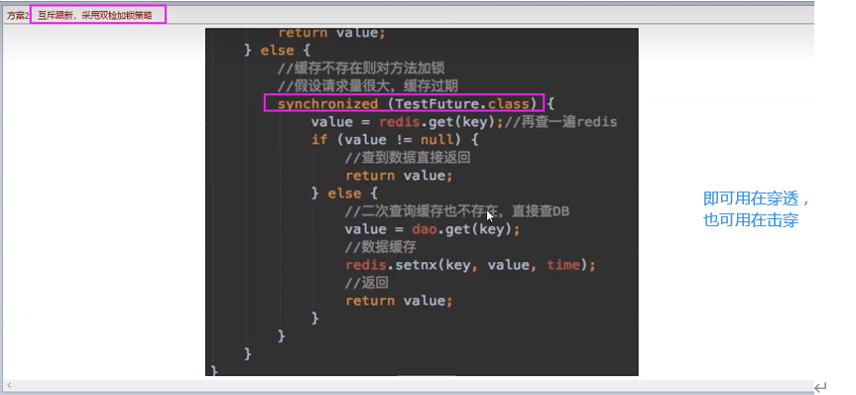

# P127 127\_redis高级篇之天猫聚划算需求分析-设计-案例编码

### 7.5.4案例（天猫聚划算功能实现+防止缓存击穿）

#### 模拟高并发的天猫聚划算案例code

##### 技术方案实现-分析过程

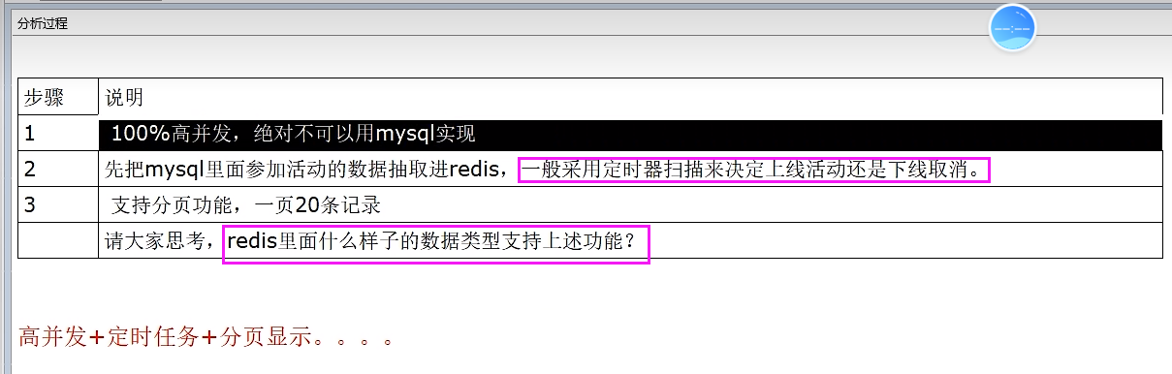

老的活动下线，新的活动上线，如何避免缓存击穿。

##### 技术方案实现-redis数据类型选型（list用于分页，zet用于排行）

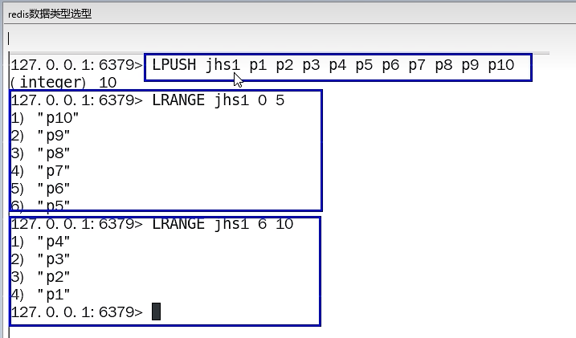

##### 技术方案实现-springboot+redis实现高并发的聚划算

###### Entity

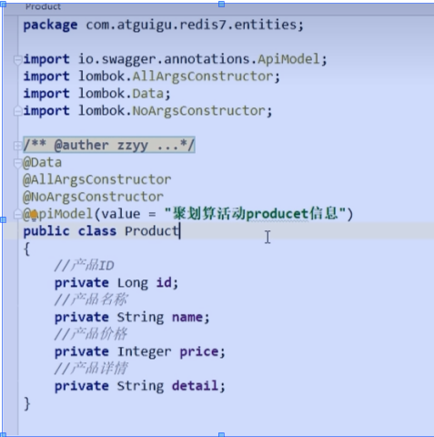

###### JHSTaskService（采用定时器将参与聚划算活动的特价商品新增进入redis中）

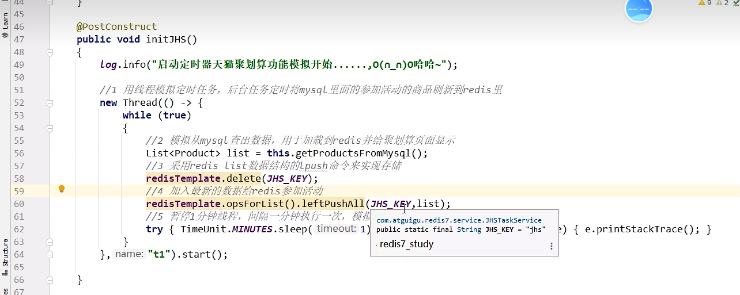

###### JHSProductCoptroller

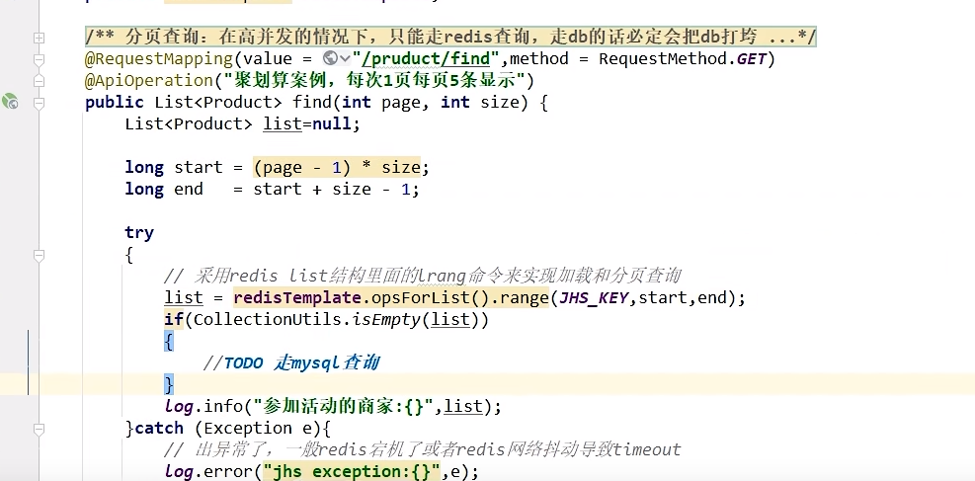

##### 至此步骤，上述聚划算的功能算是完成，请思考在高并发下有什么经典生产问题?

###### 热点key突然失效导致可怕的缓存击穿

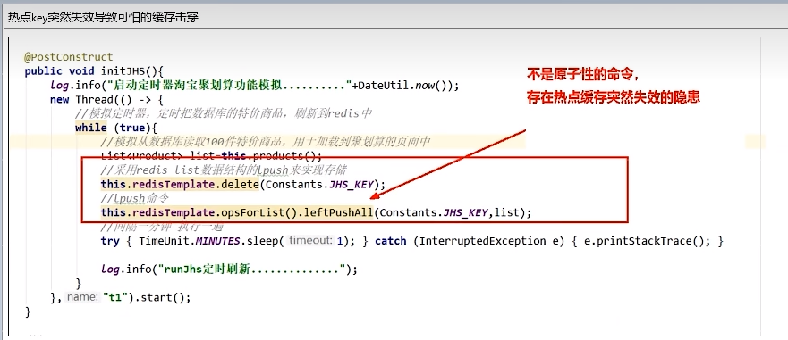

delete命令执行的一瞬间有空隙，其它请求线程继续找Redis为null。打到了mysql，暴击

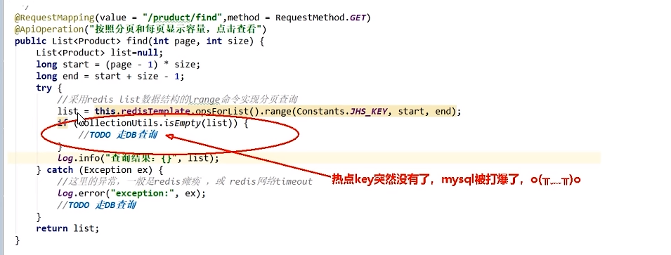

###### 最终目的

2条命令原子性还是其次，主要是防止热key突然失效暴击mysql打爆系统

##### 复习缓存问题汇总

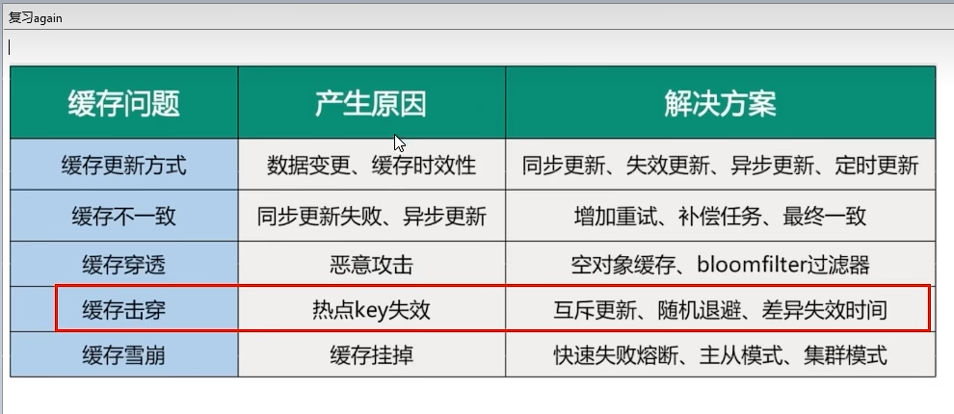

#### 进一步升级加固案例

##### 复习，互斥跟新，采用双检加锁策略

##### 差异失效时间

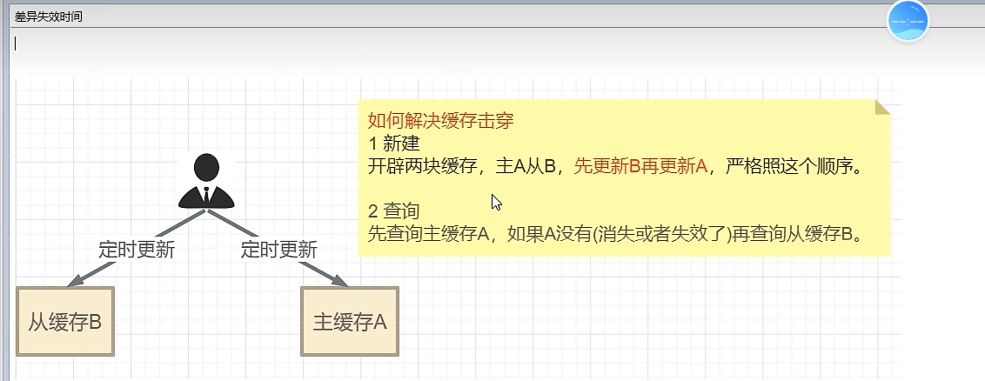

##### JHSTaskService

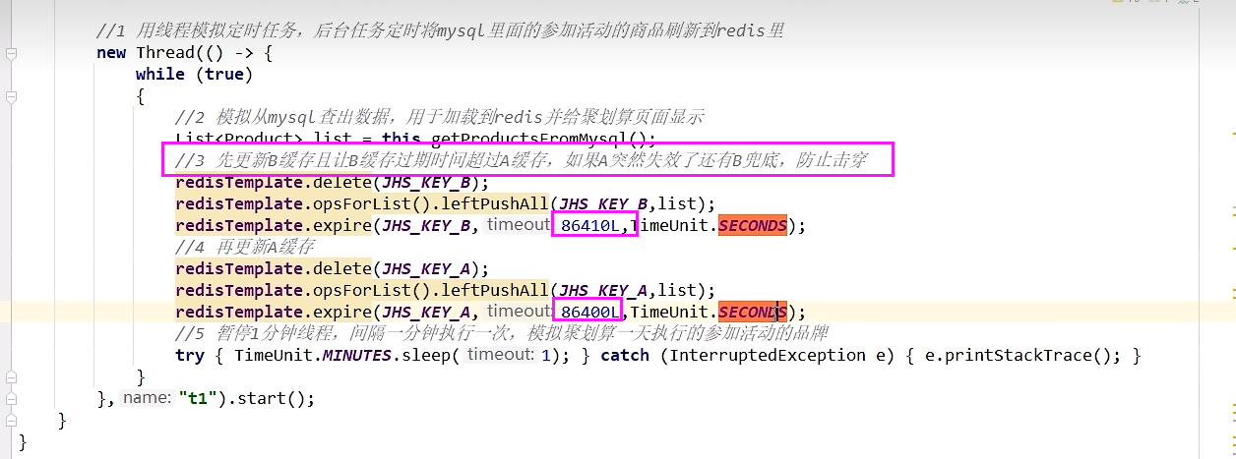

##### JHSProductController

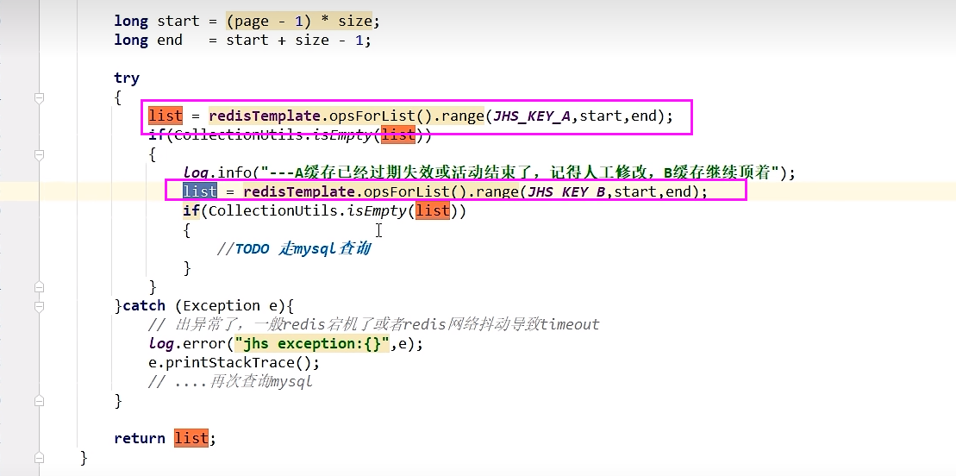

# P128 128\_redis高级篇之缓存预热雪崩穿透击小总结

## 7.6总结

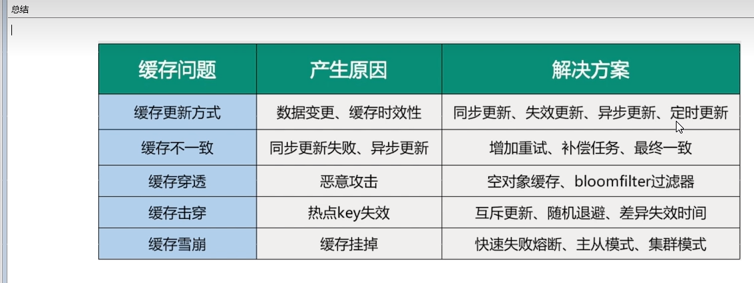

P129129\_redis高级篇之redis分布式锁大厂面...

P130130\_redis高级篇之redis分布式锁是什么..

P131 131\_redis高级篇之redis分布式锁迭代编..

P132132\_redis高级篇之redis分布式锁迭代编...